D3 : Thème 1 : Bassins d’emplois en Belgique à l’échelle locale, régionale, nationale et transnationale

EPREUVE COMMUNE VILLE DE BRUXELLES – JUIN 2014

Comprendre l’emploi en Région Bruxelles-Capitale

DECRIRE une répartition spatiale

Doc 1 : Bruxelles principal centre d’emploi en Belgique
La contribution de la Région de Bruxelles-Capitale à l'emploi intérieur national est très importante. En 2011, près de 703.000 emplois y sont localisés, ce qui représente plus d'un emploi national sur six.
Source : http://www.actiris.be/Portals/36/Documents/fr/Rapport_statistique_2011.pdf

Doc.2.
Chaque jour, 371.000 personnes se rendent à Bruxelles-Capitale (239.000 Flamands et 132.000 Wallons). Une personne sur deux travaillant à Bruxelles vient d’une autre région du pays. Dans l’autre sens, chaque jour 61.000 Bruxellois vont travailler en dehors de Bruxelles (43.000 se rendent en Flandre et 18.000 en Wallonie).
Sources : Le Soir du 16 juin 2011 et SPF Economie PME, Classes moyennes et énergie, communiqué de presse du 15 juin 2011

Doc.3. Le taux de chômage en Belgique en 2012
 | Taux de chômage (%) | Nombre de chômeurs indemnisés
Région Bruxelles-Capitale | 20,4 | 87 900
Région Flamande | 4,9 | 130 295
Région Wallonne | 10,8 | 150 193
Belgique | 8,3 | 368 388

Source : http://statbel.fgov.be/fr/statistiques/chiffres/travailvie/emploi/chiffres/

S’INTERROGER

Chaque jour, 370.000 navetteurs viennent d’une autre Région pour travailler dans la Région de Bruxelles-Capitale. .... Pourtant, la Région de Bruxelles-Capitale compte 90.000 chômeurs indemnisés.

La région de Bruxelles-Capitale a le taux de chômage le plus élevé des trois Régions de Belgique. .... Pourtant, elle attire les ¾ des navetteurs du pays.

Comment expliquer ce paradoxe ?

EXPLIQUER pour mettre en évidence des facteurs de localisation

CONSIGNES :

1. A l’aide des documents suivants 4 à 12, réalise un tableau qui compare les caractéristiques des chômeurs, des navetteurs entrants et des offres d’emploi à Bruxelles.

2. Rédige un court texte qui explique les raisons pour lesquelles, la Région Bruxelles-Capitale compte 90.000 chômeurs indemnisés alors qu’elle est le centre d’emploi principal en Belgique.

Dossier documentaire

Profil de l’emploi en Région Bruxelles-Capitale

Doc. 4 : caractéristiques des emplois à Bruxelles
Bruxelles se caractérise par une économie axée sur le secteur tertiaire, 9 emplois sur 10 y étant rattachés. ( …). Parmi les secteurs porteurs d'emploi à Bruxelles, sont à relever l’environnement qui englobe notamment l’éco-construction à côté de la gestion de l'eau et des déchets ; le développement international, dont le tourisme ; le commerce et l'horeca ; le non-marchand, la fonction publique et les services de proximité ; ainsi que les secteurs innovants auxquels sont éventuellement associés les secteurs créatifs.
Source : http://www.actiris.be/Portals/36/Documents/fr/Rapport_statistique_2011.pdf

Doc. 5 : Répartition des offres d'emploi reçues (par les chômeurs) selon leur niveau d’études en 2011 en Région Bruxelles-Capitale
Primaire et enseignement secondaire général 1e degré : 4%
Enseignement secondaire 2e degré : 6%
Enseignement secondaire 3e et 4e degrés : 20%
Autres études : 30%
Apprentissage : 0%
Supérieur : 40%
Source : http://www.actiris.be/Portals/36/Documents/fr/Rapport_statistique_2011.pdf

Profil des chômeurs en Région Bruxelles-Capitale

Doc 6 : Répartition du nombre de demandeurs d’emploi indemnisés (DEI) selon le niveau d’études en 2011 (en moyenne annuelle) en Région Bruxelles-Capitale
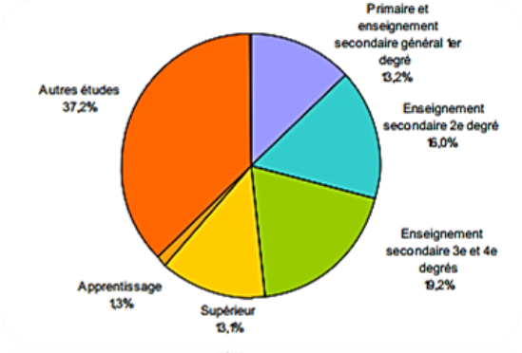
Autres études : diplômes non universitaires

Source : http://www.actiris.be/Portals/36/Documents/fr/Rapport_statistique_2011.pdf

Doc 7: Les taux de chômage par diplôme à Bruxelles, de 1993 à 2009
INCLUDEPICTURE "http://metropoles.revues.org/docannexe/image/4550/img-4-small580.jpg" \* MERGEFORMATINET 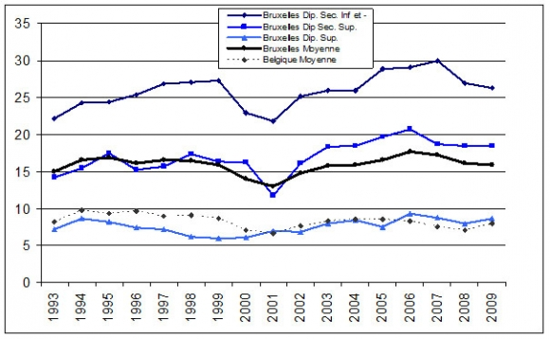
Source : Source : Enquête sur les forces de travail, http://metropoles.revues.org/docannexe/image/4550/img-4-small580.jpg

Doc 8: Répartition du nombre de DEI selon la nationalité en 2011 (en moyenne annuelle - %) en Région Bruxelles-Capitale

Belges :67,2%
Etrangers UE :12,6%
Etrangers NUE :20,2%

Source : http://www.actiris.be/Portals/36/Documents/fr/Rapport_statistique_2011.pdf
Doc 9:
A Bruxelles, il y a 14.871 DEI âgés de moins de 25 ans Le taux de chômage des jeunes de moins de 25 ans est le plus élevé du pays. Il constitue un défi majeur, et ce d'autant plus dans un contexte d'essor démographique qui amène et amènera de plus en plus de jeunes sur le marché de l'emploi. Outre les facteurs démographiques, il s’explique également par des facteurs liés à la formation, tels que l’échec scolaire, la dualisation de l’enseignement à Bruxelles, mais aussi par les exigences en termes de qualifications, d’expérience et/ou de connaissances linguistiques (néerlandais/français), autant de facteurs qui compliquent l'insertion des jeunes tout particulièrement à Bruxelles.
Source : http://www.actiris.be/Portals/36/Documents/fr/Rapport_statistique_2011.pdf et

Doc 10:
A Bruxelles, il y a 19 634 DEI âgés d’au moins 50 ans. La tendance à la hausse du nombre de ces chômeurs se poursuit en 2011 (soit une progression de 5,5% de leur nombre). (....) Le nombre de personnes plus âgées en recherche d’emploi recensées parmi les DEI augmente alors que leur probabilité de sortir du chômage est et reste relativement plus faible.
Source : http://www.actiris.be/Portals/36/Documents/fr/Rapport_statistique_2011.pdf et
Doc 10:
La métropole bruxelloise souffre par ailleurs d'une inadéquation considérable dans l'espace : la mobilité de chercheurs d'emploi d'une région vers les emplois vacants dans les deux autres régions laisse franchement à désirer. Cette inadéquation régionale est particulièrement marquée pour la main-d’œuvre à qualification réduite. La situation ne s'est pas améliorée au cours des dernières années, malgré une certaine augmentation du nombre de navetteurs bruxellois vers les deux autres régions.
http://vbo-feb.be/fr-be/Dossiers/Marche-du-travail--emploi-/Formation---Education---Enseignement/07-11-marche-travail-bruxellois/

Doc 11 :
Profil des navetteurs travaillant à Bruxelles

Pourcentage de la population âgée de 18-64 ans diplômée de l’enseignement supérieur en 2001 (par arrondissement) | Part des navetteurs travaillant dans une des 19 communes de la Région de Bruxelles Capitale (RBC) (par arrondissement)
Source de données : ESE, 2001 in JJ THISSE et I. THOMAS, « Bruxelles au sein de l’économie belge : un bilan » une publication des économistes de l’UCL, juin 2010, n°80

Doc 12 : Salaire mensuel net moyen en € des personnes employées à temps plein selon le lieu de résidence et le lieu d’emploi (2010) – différence de salaire en % par rapport à celui qui travaille dans sa Région
Lieu d’emploi →  Lieu de résidence ↓ | Région de Bruxelles-Capitale | Région flamande | Région wallonne
Région de Bruxelles-Capitale | 1.984 | 1.832  (-8%) | 1.973  (-1%)
Région flamande | 2.119  (+21%) | 1.747 | 2.024  (+16%)
Région wallonne | 1.980  (+17%) | 1.909  (+12%) | 1.697
Source (mention obligatoire): Direction générale Statistique et Information économique. In SPF Economie PME, Classes moyennes et énergie, communiqué de presse du 15 juin 2011

Lexique
Les demandeurs d’emploi en Belgique : chômeurs indemnisés
Le taux d’activité représente l’effectif total des forces de travail (personnes occupées ou chômeurs), soit la population active exprimée en pour cent de la population âgée de 15 à 64 ans.
Le taux d’emploi représente le nombre de personnes ayant un emploi (les personnes occupées) exprimé en pour cent de la population âgée de 15 à 64 ans.
Le taux de chômage représente le nombre de chômeurs exprimé en pour cent des forces de travail (personnes occupées et chômeurs au sens du BIT).
La population occupée se compose des travailleurs indépendants et salariés âgés à partir de 15 ans et plus.
La population au chômage se compose des chômeurs selon les critères définis par le Bureau International du Travail (BIT) à savoir la population active inoccupée. Il s’agit de toutes les personnes âgées à partir de 15 ans et plus, qui n’ont pas d’emploi, qui sont directement disponibles pour le marché de l’emploi et qui sont en recherche active d’un emploi.
La population inactive comprend toutes les personnes, y compris celles âgées de moins de 15 ans, qui ne sont pas économiquement actives, notamment : les personnes qui s’occupent exclusivement du ménage ou travaillent comme bénévole, les étudiants et les retraités.
La population au chômage se compose des chômeurs selon les critères définis par le Bureau International du Travail (BIT) à savoir la population active inoccupée. Il s’agit de toutes les personnes âgées à partir de 15 ans et plus, qui n’ont pas d’emploi, qui sont directement disponibles pour le marché de l’emploi et qui sont en recherche active d’un emploi.
Le taux de chômage représente le nombre de chômeurs exprimé en pour cent des forces de travail (personnes occupées et chômeurs au sens du BIT).
Un navetteur est une personne qui fait régulièrement la navette (aller-retour) au moyen d’un transport public ou d’un véhicule privé, de son habitation à son lieu de travail au sens strict, ou à son lieu d’étude et d’autres activités au sens large.

Exemple de productions attendues

Le paradoxe de l’emploi en Région Bruxelles-Capitale
Caractéristiques →  Critères ↓ | des offres d’emploi | des chômeurs | des navetteurs entrants
Formation :  - Niveau d’étude  - qualification  - expérience | 40% → diplômes supérieurs  20% → CESS  Seulement 10% concernent le primaire + le secondaire 1er et 2° degré  → qualification élevé | 13% ont un diplôme du supérieur  19,2% ont le CESS  29% ont au plus le secondaire 2° degré  → sous-qualifiés  insuffisante | Entre 31,9% et 40,3% ont un diplôme de l’enseignement supérieur  → qualification élevée
Secteurs d’activité | Tertiaire (9/10)  Innovants
Age |  | 14 871 < 25 ans  19 634 > 50 ans
Salaires |  |  | Salaires plus élevés (que pour ceux qui travaillent dans leur région).
Origine |  | (Bxl) | Br W – Hainaut – Nord Namur  Br fl – Fl occ
Nationalité |  | 67% sont belges
Mobilité |  | Non mobiles | (Mobiles par définition)

Expliquer :
La Région bruxelloise compte 90000 chômeurs alors qu’elle est le premier centre d’emploi du pays. Ceci s’explique par l’inadéquation entre les offres d’emploi et la demande des chômeurs.
Les chômeurs en Région bruxelloise ont en majorité une qualification ou un niveau d’études peu élevé or, les emplois proposés à Bruxelles sont principalement concentrés dans le secteur tertiaire et demandent un niveau d’études (ou formation) supérieur ;
De plus à Bruxelles, le bilinguisme français/néerlandais est très souvent exigé, ce qui ne correspond pas à la formation des chômeurs bruxellois.
Enfin, ceux-ci ont peu tendance à rechercher du travail dans les deux autres régions du pays.

Tableau
Critères de cotation | Remarques | Cotes
Communiquer |  | /4
Présentation :  - Titre correct  - Sources  Réalisation :  - Construction : lignes – colonnes correctes et titrées  - Orthographe correctes – vocabulaire adéquat |  | /1  /1  /1  /1
Analyser |  | /17
- caractéristiques des offres d’emploi :  - Secteur tertiaire (9 emplois sur 10, ex de domaines spécifiques)  - qualification élevée : 40% → diplômes supérieurs, 20% → CESS  - caractéristiques des chômeurs :  - Principalement Belges (67%)  - Moins de 25 ans :  - Sous-qualifiés (13% → études supérieures, 20% → CESS)  - manque d’expérience  - manque de connaissances linguistiques (nl/fr)  - Plus de +50 ans  - Manque de mobilité – peu de navetteurs sortants  - Caractéristiques des navetteurs :  - Niveau de qualification/étude élevé (Entre 31,9% et 40,3% → diplôme de l’enseignement supérieur)  - Salaire élevé  Bonus : l’origine des navetteurs, autre | 2p  2p  1p  1p  2p  1p  2p  1p  2p  2p  1p
Sélectionner Si analyse réussie sinon 0 |  | /1
Pas d’information inutile (hors sujet)
Critiquer Si analyse réussie sinon 0 |  | /1
Pas d’informations non vérifiées (hors documents)
Synthétiser Si analyse réussie sinon 0 |  | /7
Détermination des critères = titres des lignes et colonnes  Les critères sont bien choisis et correctement énoncés.  Le tableau cible, résume et organise les informations.  - Les mots clé sont bien identifiés (pas de surcharges, pas de phrases ou locutions inutiles)  - Le tableau traduit correctement le raisonnement (pas d’erreur de classement = les informations sont dans la bonne case) | 0,5p/critère | /4  /2  /1
Total |  | /30

Texte : |  | /10
Le texte traduit correctement la réalité :  - Présence d’un fil conducteur et des liens entre les informations  - Pas d’erreur | /4
  /4/4 | /4
Le contenu : au moins 3 raisons | /6
  - Les chômeurs ont une qualification/niveau d’études peu élevés  - Les emplois proposés à Bruxelles sont concentrés dans le tertiaire et demandent un niveau d’études/formation supérieur  - → Inadéquation offre / demande d’emploi  - Bilinguisme exigé à Bruxelles  - Le manque de mobilité |  | /6

ANNEXE
D3 : Thème 1 : Bassins d’emplois en Belgique à l’échelle locale, régionale, nationale et transnationale

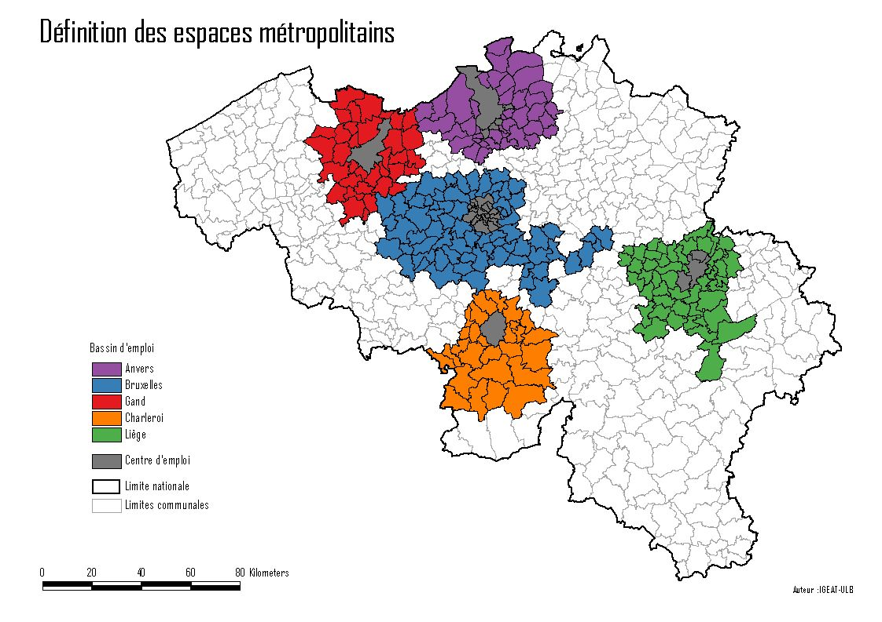
Source : Croissance économique, dualisation sociale et formation à Bruxelles, Gilles Van Hamme, La 15ème Journée d’étude de la FeBISP, 3 octobre 2011

INCLUDEPICTURE "http://www.1819.be/sites/default/files/galleries/emploi_par_secteur_rbc.jpg" \* MERGEFORMATINET 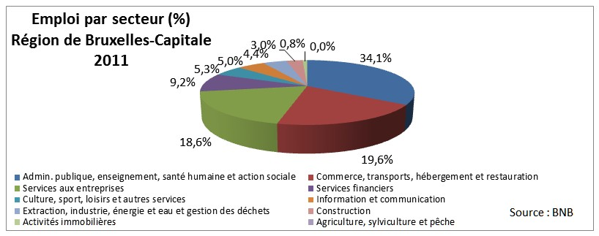
18/03/2013 - - Author: Agence bruxelloise pour l'Entreprise - Muriel Laurent

Sources :
- Banque Nationale de Belgique - Comptes régionaux
- Observatoire Bruxellois de l’Emploi
http://www.1819.be/fr/blog/32931-creations-demplois-dans-les-services-aux-entreprises-en-region-bruxelloise-entre-2003-et

Activités économiques et emplois
La Région de Bruxelles-Capitale comptait près de 675.000 emplois en 2009, nombre en constante augmentation (+ 10% par rapport à 1995). Elle se caractérise par un secteur tertiaire (c'est-à-dire des services) dominant (91.6% en 2009).
Nombre d'emploi en Région de Bruxelles-Capitale, en fonction du secteur d'activité
Source : NBB Belgostat, d'après ICN
INCLUDEPICTURE "http://www.bruxellesenvironnement.be/uploadedImages/Contenu_du_site/Etat/REE2007-2010/01Contexte_bruxellois/04Développement_socio-économique/nbre_emploi.png" \* MERGEFORMATINET 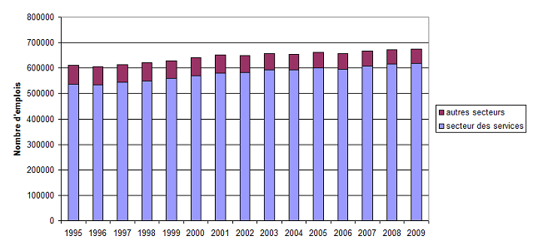
En 2010, la Région comptait ainsi 82.559 entreprises, dont 20.659 avec personnel. Parmi celles-ci, 89% ont moins de 20 employés et 87% sont associées à une activité tertiaire.
La valeur ajoutée (brute aux prix de base, à prix courant) de la Région s'est élevée à plus de 60 milliards d'euros en 2010. Elle est essentiellement liée aux activités tertiaires (97%), les principales étant les activités financières et d'assurance, les administrations publiques, et le commerce (de gros et de détail) et la réparation des véhicules.

Entreprises bruxelloises avec personnel en 2010 : répartition par secteur d'activité et en fonction du nombre d'employés
Source : IBSA, d'après SPF Économie - DGSIE croisement TVA-ONSS
INCLUDEPICTURE "http://www.bruxellesenvironnement.be/uploadedImages/Contenu_du_site/Etat/REE2007-2010/01Contexte_bruxellois/04Développement_socio-économique/entreprises bruxelloises.png" \* MERGEFORMATINET 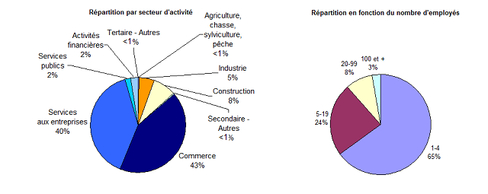
Structure économique de la Région bruxelloise sur la base de la valeur ajoutée brute aux prix de base, à prix courants, en 2010
Source : NBB Belgostat, d'après ICN. Répartition selon les codes NACE 2008.
INCLUDEPICTURE "http://www.bruxellesenvironnement.be/uploadedImages/Contenu_du_site/Etat/REE2007-2010/01Contexte_bruxellois/04Développement_socio-économique/structure_eco.png" \* MERGEFORMATINET 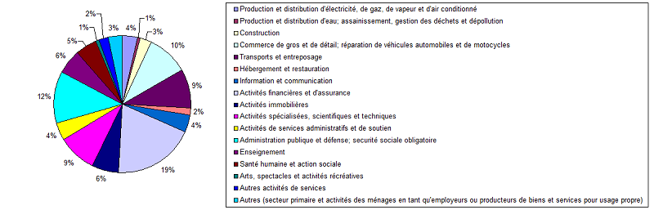
http://www.bruxellesenvironnement.be/Templates/etat/informer.aspx?id=11881

Bref aperçu du marché du travail
La Région de Bruxelles-Capitale concentre plus de 685 000 emplois sur son territoire, ce qui fait de la capitale le premier bassin d’emploi du pays. Bruxelles exerce une forte attraction sur les personnes à la recherche d’un emploi. Une grande partie de ces emplois ne sont pas occupés par des Bruxellois: en 2008, la région bruxelloise comptait 686 500 emplois dont 356 500 (51,9 %) étaient occupés par des «navetteurs» (± 227 500 travailleurs venant de Flandre et ± 129 000 travailleurs venant de Wallonie faisant la navette pour se rendre à leur lieu de travail). Inversement, 16,7 % des Bruxellois vont travailler en dehors de Bruxelles (44 000, soit 11 %, en Flandre et 19 600, soit 5 %, en Wallonie).
De plus, la présence des institutions internationales (Union européenne, Otan…) a entraîné dans son sillage la venue de travailleurs issus des quatre coins de l’Europe. Bruxelles a ainsi encore accentué son caractère cosmopolite, on y trouve une concentration importante d’étrangers communautaires (14,5 %) et extracommunautaires (11,8 %) sur une population d’un peu plus de un million d’habitants (soit 9,7 % de la population totale de la Belgique).
Le secteur des services domine très nettement l’emploi en Région bruxelloise. Ainsi, 91 % de l’emploi se situe dans le tertiaire contre 77 % pour le reste de la Belgique. La structure de l’emploi en Région bruxelloise est dominée par l’administration publique (16 %), l’immobilier et les services aux entreprises (14 %), le commerce (9 %) et les activités financières (11 %). À eux seuls, ces quatre secteurs représentent plus de 50 % de l’emploi salarié bruxellois (contre un peu plus de un tiers pour l’ensemble du pays). De plus, la présence d’institutions internationales et plus particulièrement de l’Union européenne a pour effet d’entraîner dans son sillage un nombre important d’entreprises de soutien aux institutions. L’impact en termes d’emploi de l’implantation des institutions internationales est estimé à 92 000 emplois à Bruxelles, soit 12,7 % de l’emploi total de la Région.
À Bruxelles, l’emploi est marqué par des exigences élevées en matière de qualifications. En effet, environ 52 % des emplois bruxellois sont occupés par des travailleurs hautement qualifiés, tandis que pour l’ensemble de la Belgique, cette part s’élève à 38 %.
Les emplois à qualification élevée (enseignement universitaire ou supérieur) sont surreprésentés au sein des secteurs tertiaires suivants: les intermédiaires financiers, l’immobilier et le service aux entreprises, l’administration publique, l’éducation, les soins de santé, l’action sociale et les institutions internationales.
Paradoxalement, si la Région bruxelloise concentre beaucoup d’emplois sur son territoire, elle est frappée en même temps par un chômage élevé. Le taux de chômage pour la Région bruxelloise se maintient à un niveau élevé et est nettement supérieur à la moyenne européenne. En février 2011, le taux de chômage était égal à 20,8 % pour la Région de Bruxelles-Capitale, 8,8 % pour la Belgique et 9,5 % pour l’UE.
Parallèlement à un chômage important en Région bruxelloise, des pénuries qualitatives ou quantitatives de main-d’œuvre ont commencé à se faire sentir pour certaines professions spécifiques.
Dernière modification du texte: 04/2012

15.3 Profil en 2010
Tableau 28 Répartition, par région, de la population des CCI-DE selon le niveau d’études en 2010 (en unités physiques)
Niveau d’études | Région
Niveau d’études | Flandre | Wallonie | Bruxelles |  | Pays
Niveau d’études | Flandre | Wallonie | No total | %sur le total chômeurs Bxl (%) | Pays
Enseignement primaire / pas de diplôme | 32 266 | 49 819 | 18 322 | 24 | 100 406
Enseignement sec. jusqu’au 2e degré ou cycle indét. | 51 991 | 63 244 | 26 519 | 35 | 141 755
Contrats d’apprentissage | 4 329 | 7 238 | 1 115 | 1.4 | 12 683
Enseignement secondaire 3e et 4e degré | 48 161 | 57 518 | 16 802 | 22 | 122 481
Bachelor | 13 765 | 14 880 | 7 030 | 9 | 35 674
Master (doctorat y compris) | 9 174 | 5 596 | 6 490 | 8.4 | 21 259
Inconnu | 3 195 | 801 | 170 | 0.2 | 4 167
Total | 162 882 | 199 096 | 76 448 | 100 | 438 426
http://www.rva.be/D_stat/Studies/2011/ProfielUVWZ_2000_2010/FR.pdf - ONEM.be

Figure 2 : Les taux de chômage par diplôme à Bruxelles, de 1993 à 2009
Source : Enquête sur les forces de travail.javascript:;javascript:;
INCLUDEPICTURE "http://metropoles.revues.org/docannexe/image/4550/img-4-small580.jpg" \* MERGEFORMATINET
http://metropoles.revues.org/docannexe/image/4550/img-4-small580.jpg

Deuxièmement, d’après l’enquête sur les forces de travail, le taux de chômage de la région bruxelloise est resté stable – à des niveaux élevés – du milieu des années 1990 à la fin des années 2000, oscillant entre 15 et 16 % de la population active régionale11 (figure 2). Dans le bassin d’emploi bruxellois, le taux de chômage a en revanche tendanciellement augmenté : il n’était que de 11 % en 1991, s’établissait à 12 % en 2001 et atteint plus de 13 % en 2007, à l’aube de la crise. De surcroît, les évolutions du chômage varient selon le niveau de diplôme (figure 2) : alors que le chômage est resté stable pour les personnes disposant d’un diplôme d’études supérieures, il a augmenté pour les personnes faiblement et moyennement diplômées (Marissal et al., 2007 ; Englert, Plasman, 2011). Si les interprétations divergent quant aux explications de cette tendance (Devillé, 2008 ; Van Hamme et al., 2011 ; Englert, Plasman, 2011), la précarisation des personnes n’ayant pas eu accès aux diplômes supérieurs n’est toutefois pas contestable, et cette tendance a été nettement plus accentuée à Bruxelles que sur le reste du territoire
http://metropoles.revues.org/4550

http://www.nbb.be/doc/ts/publications/EconomicReview/2012/revecoII2012_H4.pdf

